Meghívó

Az Interreg V-A Szlovákia-Magyarország Együttműködési Program 2014-2020 keretén belül megvalósuló HEALTH4ALL projekt (azonosító száma: SKHU/1601/4.1/056, címe: Az orvosi ellátás és szűrővizsgálatok elérhetőségének javítása a kistelepülések határokon átnyúló együttműködésén keresztül) keretében Családtervezés-nővédelem témakörben szervez ingyenes előadást Fülöp Tünde védőnővel 2017. október 27-én pénteken 10 órától.
A program az Ácsi Szociális Alapszolgáltatási Központ helységében (Ács, Fő út 43.) kerül megszervezésére. Az előadást követően az alábbi szűrésekre kerül sor: vérnyomás, súly és vércukorszint mérés.

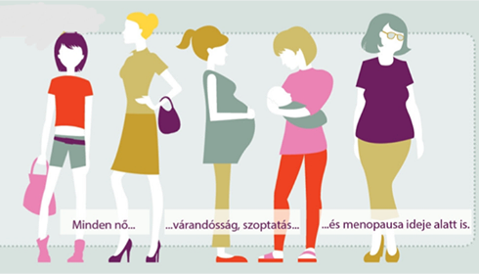
Van valami probléma velem?
Ennek így kell történnie?
Mi van hogyha....
Kihez fordulhatok??
Van segítség?
Minden rendben van.....tudnom kell.
Gondolatok egy védőnő szemszögéből.
A rendezvény ingyenes minden érdeklődőt szeretettel várunk!

